臺北縣98年度國中小教師生命教育研習實施計畫
一、主旨：促進教師自我成長，建立教師正確的生命理念與倫理，藉由人我的互動，輔導學生適性發展，以培養多元而健全的人格。並且以生活體驗真誠力行，多層次提升學生內蘊的氣質，師生共同成長，改善校園文化。
二、指導單位：教育部、台北縣政府教育局
三、主辦單位：國立中正大學
三、承辦單位：臺北縣立林口國中
四、研習時間：98年8月4、5日(星期二、三) 8：30 ~16：00
五、研習地點：林口國中純行樓二樓會議室（臺北縣林口鄉民治路25號）
六、研習對象：本縣各中小學教師均可參加。
七、研習時數：全程參與核發研習時數12小時。
八、報名方式：1.請進入臺北縣校務行政系統報名（https://esa.tpc.edu.tw）
2.洪慶源26011014#12；（Fax）26035270
九、研習課程表：
活動時間 | 8月4日（星期二） |  | 8月5日（星期三）
活動時間 | 活動內容 | 主持人／講座 | 活動內容 | 主持人／講座
8:30~8:50 | 報到 | 林中團隊 | 專書研讀 | 林中團隊
8:50~9:00 | 始業式 | 林中團隊 | 專書研讀 | 林中團隊
9:00~10:20 | 生命教育總說 | 林口國中生命教育工作坊 | 敬師專案分享 | 林口國中生命教育工作坊
10:20~10:40 | 茶敘 | 林中團隊 | 茶敘 | 林中團隊
10:40~12:00 | 觀功念恩 | 林口國中生命教育工作坊 | 背書大地遊戲 | 林口國中生命教育工作坊
12:00~13:20 | 午餐暨午休 | 林中團隊 | 午餐暨午休 | 林中團隊
13:20~14:20 | 孝親專案分享 | 林口國中生命教育工作坊 | 生命目標—讀書志在聖賢 | 林口國中生命教育工作坊
14:20~14:40 | 茶敘 | 林中團隊 | 茶敘 | 林中團隊
14:40~15:40 | 讀經與背誦教學經驗分享 | 林口國中生命教育工作坊 | 討論與回饋 | 林口國中生命教育工作坊
15:40~16:00 | 綜合討論 | 林口國中生命教育工作坊 | 討論與回饋 | 林口國中生命教育工作坊

十、詳細交通狀況：
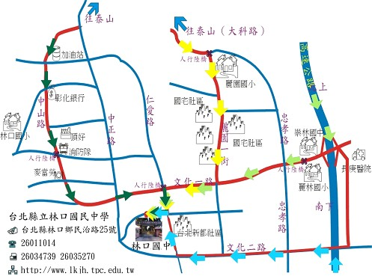
公車路線
1.三重客運：
a.台北市北門站至公西班車。
b.板橋站至公西班車。
c.台北市政府至長庚大學班車。
2.桃園客運：桃園火車站至林口班車。
以上二種公車均在文化一路林口國中站下車。下車後須再步行約五分鐘。
附件一 臺北縣98年度國中小教師生命教育研習報名表
研習日期：98年8月4、5日(星期二、三) 8：30 ~16：00
研習地點：林口國中純行樓二樓會議室（臺北縣林口鄉民治路25號）
學校名稱
職稱 |  | 任教科別
姓名
性別 | □男 □女
身分證字號 | （登錄研習用）
通訊地址
電子郵件帳號
聯絡電話 | （o）
聯絡電話 | 手機：
膳食  （請打ˇ） | □葷 □素
說明：
一、98年7月31日（星期五）前至臺北縣校務行政系統報名（https://esa.tpc.edu.tw）。
或將報名表傳真至本校教務處FAX：（02）22976852
二、聯絡人：洪慶源主任
聯絡電話：（02）26011014分機12或13
三、本次研習期間不提供與會人員住宿，往返差旅費由原服務單位依規定報支。
四、基於環保，請參加人員自備環保杯，感謝您的配合。

